Cykl: „W wolnej chwili”.
W wolnej chwili skorzystaj z relaksu przy mandalach.
Materiały do zabawy z dzieckiem.

Mandale (nie tylko) dla dzieci.
Proponuję skorzystać z chwili relaksu przy mandalach. Kolorowanie uspokaja i wycisza, ułatwia także koncentrację, zachęca do wytrwałości. Poza tym praca manualna rozwija nie tylko umiejętności manualne, ale sprzyja także rozwojowi kreatywności. Daje możliwość otworzenia się i pokazania potencjału twórczego.
Autorka blogu emocjedziecka.pl psycholog dziecięca Anna Karcz pisze:
„W pracy z dzieckiem mandale możemy wykorzystać (…), jako sposób na odprężenie i zrelaksowanie się. Mandala fantastycznie nadaje się również do samodzielnej pracy w domu, na przykład w celu poprawy samopoczucia dziecka.”
Zachęcam do wspólnej, rodzinnej zabawy. Poniżej znajdziecie kilka bardzo prostych mandali zaczerpniętych ze strony https://emocjedziecka.pl.
Koniecznie porozmawiajcie o efektach Waszych starań.
Może powiedzie się Wam stworzyć domową wystawę dzieł sztuki
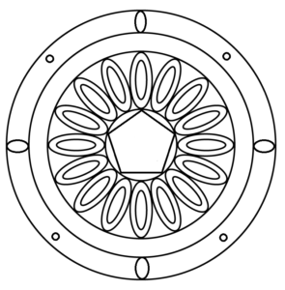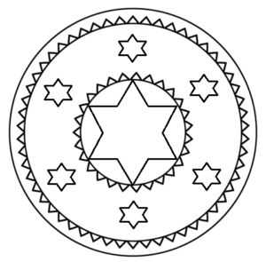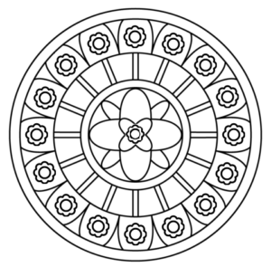Więcej propozycji znajdziecie w Internecie. Zatem kredki w ruch

